CONCOURS ENSAM - ESTP - ARCHIMEDE
Épreuve de Physique - Chimie PSI
Durée 4 h
Si, au cours de l'épreuve, un candidat repère ce qui lui semble être une erreur d'énoncé, d'une part il le signale au chef de salle, d'autre part il le signale sur sa copie et poursuit sa composition en indiquant les raisons des initiatives qu'il est amené à prendre.
L'usage de calculatrices est autorisé.
Ce problème est constitué de deux parties, totalement indépendantes: fonctionnement d'un moteur à courant continu, sa commande par un hacheur et le contrôle de sa vitesse ( $1^{\text{ère }}$ partie), métallurgie du sulfure de cobalt puis obtention du cobalt par électrolyse ( $2 ^{\text{ème }}$ partie).
Remarques préliminaires importantes : il est rappelé aux candidat(e)s que
- les explications des phénomènes étudiés interviennent dans la notation au même titre que les développements analytiques et les applications numériques; les résultats exprimés sans unité ne seront pas comptabilisés ;
- tout au long de l'énoncé, les paragraphes en italiques ont pour objet d'aider à la compréhension du problème ;
- dans les calculs, les gaz sont assimilés à des gaz parfaits et les phases solides sont non miscibles ; In désigne le logarithme népérien et log le logarithme décimal ;
- les schémas relatifs au moteur sont rassemblés à la fin de la première partie,les données numériques relatives à la partie «Chimie» sont répertoriées à la fin de la deuxième partie; les données thermodynamiques ont servi à calculer les enthalpies libres standard de réaction fournies dans le texte.
- deux documents-réponse référencés (1) pour la partie «Physique» et (2) pour la partie «Chimie» devront être remplis puis remis avec la copie.
Le cobalt - découvert en 1735 par G. BRANDT - entre dans la composition de nombreux alliages utilisés dans les industries électrique, aéronautique et automobile, ou d'alliages très durs pour coupe rapide. Il est employé pour la fabrication d'aimants permanents pour moteurs, d'alliages réfractaires, de pigments pour le verre, les céramiques et l'industrie des peintures.
PREMIERE PARTIE : MOTEUR DE MAQUETTE D'AVION
La majorité des moteurs utilisés en modélisme et en robotique amateur sont des moteurs à courant continu à aimant permanent qui transforment l'énergie électrique fournie par les accumulateurs en énergie mécanique. Nous nous intéresserons, dans le problème qui suit, à la mise en mouvement de l'hélice d'un modèle réduit d'avion et au contrôle de sa vitesse de rotation.
Tous les composants électroniques sont supposés parfaits. Les amplificateurs opérationnels (AO) utilisés sont idéaux. Si un amplificateur opérationnel fonctionne en régime de saturation, sa tension de sortie sera égale à $+U_{\text{SAT }}$ ou $−U_{\text{SAT }}$ avec $U_{\text{SAT }}=12 V$. Lorsqu'un composant est utilisé en commutation (diode, transistor ou AO), le passage d'un état à l'autre s'effectue de façon instantanée. La résistance des fils de conduction électrique est nulle.
A / LE MOTEUR ÉLECTRIQUE A COURANT CONTINU
L'hélice est entraînée par un moteur à courant continu à aimant permanent (noté M.C.C.) possédant, au point nominal de fonctionnement, les caractéristiques suivantes :
- tension nominale d'induit :
- intensité du courant dans l'induit :
$$\begin{matrix} & U_{nom}=12 V \\ & I_{\text{nom }}=2,50 A \\ & N_{\text{nom }}=3000{tr.min}^{−1}.\end{matrix}$$
- fréquence de rotation :
Le rotor ou induit du M.C.C. (figure p1) est constitué de $n$ spires rectangulaires enroulées sur un cylindre de rayon a et de longueur b. L'ensemble tourne à la vitesse angulaire $Ω$ autour de son axe zz' (figure p2) en restant dans l'entrefer d'un aimant permanent (stator ou inducteur) réalisé à partir d'un alliage cobalt-samarium - qui crée un champ magnétique radial $\vec{B}=B_{r}{\vec{e}}_{r}$ dont la composante $B_{r}$ est représentée sur la figure p3. Les spires sont connectées à l'extérieur par le système balai-collecteur en restant dans la configuration de la figure p2.
Le rotor est équilibré pour minimiser les vibrations. Le moment d'inertie de l'ensemble ramené sur l'axe du moteur est $J={10}^{−5} kg.m^{2}$; les pertes fer (dans le circuit magnétique) et mécaniques (frottements solides) sont négligées. Lors de sa rotation, le cylindre est soumis à une force de frottement fluide, de couple: ${\vec{C}}_{f}=−β\vec{Ω}=−C_{f}{\vec{e}}_{Z}$ (avec $C_{f}>0$ et $β={10}^{−5} kg⋅{ m}^{2}⋅{ s}^{−1}$ ).
L'induit possède une résistance $R=0,24Ω$ et une inductance $L$ supposées constantes. Un générateur de tension constante $V_{A}−V_{C}=U$ (avec $U>0$ ) alimente le moteur. A l'instant $t$, la branche $MN$ est située dans l'intervalle $−π/2<θ<π/2$ et la branche $PQ$ dans l'intervalle $π/2<θ<3π/2$.
A1. Démontrer les expressions de la force électromotrice du moteur $E=Φ_{0}Ω$ (E est reliée à la force électromotrice induite $e$ par la relation $E=−e$ ) et le couple des forces électromagnétiques ${\vec{C}}_{em}=C_{em}{\vec{e}}_{z}=iΦ_{0}{\vec{e}}_{z}$, i étant l'intensité du courant dans l'induit et $Ω$ la vitesse de rotation du rotor.
Exprimer le flux inducteur utile $Φ_{0}$ en fonction de $a,b,n$ et $B_{0}$.
Le schéma électrique équivalent de l'induit en régime dynamique est proposé ci-dessous :
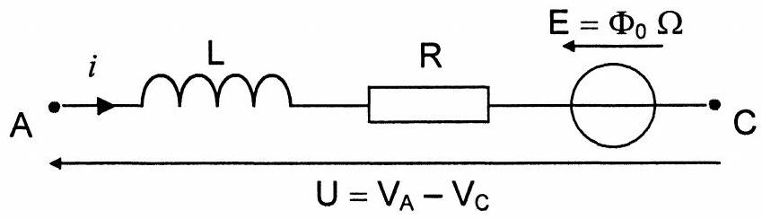
A2. En déduire l'équation électrique reliant les grandeurs $E,U,R,L$ et $i$.
A3. Ecrire l'équation mécanique reliant $J,\vec{Ω}$, le couple utile ${\vec{C}}_{u}=−C_{u}{\vec{e}}_{z}$ (avec $C_{u}>0$ et supposé constant), imposé au moteur lorsqu'il entraîne la charge mécanique, le couple de frottement ${\vec{C}}_{f}$ et le couple électromagnétique ${\vec{C}}_{em}$.
En déduire la projection de cette équation mécanique suivant l'axe ${\vec{e}}_{z}$.
A4. Expliquer qualitativement comment freiner le moteur. Quel est le comportement du moteur lorsqu'il tourne en roue libre, c'est-à-dire non alimenté ?
Fonctionnement en régime nominal
A5. Calculer la valeur de la force électromotrice du moteur $E$; en déduire la constante $Φ_{0}$ et préciser son unité.
A6. En négligeant la chute de tension aux bornes de la bobine, déduire des équations mécanique et électrique couplées, l'équation différentielle vérifiée par la vitesse angulaire $Ω$ en utilisant $Φ_{0},β,C_{u},J,R$ et U . Déterminer le temps $τ$ caractéristique de la "mise en vitesse" du moteur. Exprimer la vitesse angulaire limite $Ω_{ℓim}$. Combien de temps est-il nécessaire pour atteindre cette vitesse à $1\%$ près ?
A7. Calculer le moment du couple utile $C_{u}$ en régime nominal et $Ω_{ℓm}$ (en tr. $\overset{−1}{min}$ ). Quel est le courant $i_{d}$ dans l'induit au démarrage, si la tension d'induit est égale à la tension nominale ? Commenter.
Quelle est, au démarrage, la tension minimale $U_{\text{dmin }}$ nécessaire pour entraîner le moteur ?
B / COMMANDE DU M.C.C. PAR UN HACHEUR
Le moteur est alimenté par un hacheur, la tension et le courant d'induit ne sont plus continus; $u(t)=v_{A}(t)−v_{C}(t)$ et $i(t)$ sont des fonctions périodiques du temps. Leurs valeurs moyennes respectives sont notées $⟨u(t)⟩$ et $⟨i(t)⟩$.
L'hélice tourne à vitesse constante. L'induit du M.C.C. représenté figure p4 est alimenté par l'intermédiaire d'un hacheur série connecté à une source de tension idéale de valeur $U_{0}=12 V$.
L'interrupteur électronique $H_{1}$ est commandé de manière périodique à la période $T_{H1}$ par un signal rectangulaire ou créneau de rapport cyclique a et de fréquence de hachage $N_{H1}=2kHz$ généré par un circuit non représenté :
- l'interrupteur $H_{1}$ est fermé entre les instants 0 et $αT_{H1}$,
- l'interrupteur $H_{1}$ est ouvert entre les instants $αT_{H1}$ et $T_{H1}$,
- à l'état passant, la diode $D_{1}$ est assimilée à un interrupteur fermé,
- à l'état bloqué, elle est assimilée à un interrupteur ouvert.
Le rapport cyclique est réglé à $α=0,6$.
B1. Montrer qu'un interrupteur idéal ne consomme pas de puissance et que les interrupteurs $H_{1}$ et $D_{1}$ ne peuvent être ni fermés, ni ouverts simultanément.
B2. Quel est le rôle de la diode $D_{1}$ dite "de roue libre" ?
B3. Représenter sur deux périodes le chronogramme de la tension $u(t)$, c'est-à-dire son évolution au cours du temps. Préciser sur le graphe l'amplitude de $u(t)$ et les instants $αT_{H1}$ et $T_{H1}$.
B4. La différence de potentiel aux bornes de la résistance de l'induit est négligée. Calculer la valeur moyenne $⟨u(t)⟩$ de la tension $u(t)$. En déduire la force électromotrice $E$ et la vitesse
de rotation $Ω$ de l'induit en $tr.\overset{−1}{min}$. Montrer que la vitesse de rotation $Ω$ du moteur est proportionnelle au rapport cyclique $α$. Calculer la valeur de $Ω$ pour $α=0,6$.
B5. Justifier l'évolution au cours du temps de l'intensité du courant $i(t)$ représentée sur le graphe figure p5. Etablir l'expression de l'ondulation du courant $ΔI=I_{max}−I_{min}$ en fonction de $U_{0},L,α$ et $T_{H1}$. Pourquoi est-il intéressant de diminuer l'ondulation du courant? Préciser le rôle d'une bobine supplémentaire de lissage qui peut être placée en série avec le moteur. A partir du graphe, calculer l'inductance $L$ de l'induit.
B6. Déterminer la valeur moyenne $⟨i(t)⟩$ de l'intensité du courant. Vérifier que la chute de tension aux bornes de $R$ est négligeable. Expliquer l'intérêt du courant moyen (et de la tension moyenne) pour un moteur à courant continu.
C / RÉALISATION DES SIGNAUX DE COMMANDE DU HACHEUR
Un générateur de tension est représenté sur la figure p6. II comporte un condensateur de capacité $C_{1}$ et un interrupteur électronique $H_{2}$ commandé par de brèves impulsions périodiques de période $T_{H2}$ :
- à $t=0$, l'interrupteur idéal $H_{2}$ se ferme pendant un bref instant sur une première impulsion,
- il est ensuite ouvert pendant la durée $T_{H2}$ jusqu'à l'impulsion suivante.
$$U_{SAT}=12 V ; R_{1}=1kΩ ; C_{1}=1μ F ; T_{H2}=0,5 ms$$
C1. Exprimer l'intensité du courant I. Quelle est la fonction de l'AO $_{1}$ dans le circuit électronique ? Préciser le rôle de l'AO 2 et de l'AO 3 .
C2. Déterminer la tension $u_{C1}(t)$ dans l'intervalle de temps [ $0,{ T}_{H2}$ ] en fonction de $U_{SAT},R_{1},C_{1}$ et t. Représenter le chronogramme $u_{c1}(t)$ sur deux périodes. Préciser la valeur maximale $U_{\text{CMAX }}$ et la période de $u_{C1}(t)$.
C3. Quelle est la fonction de l'AO $_{4}$ ? En déduire la tension $u_{0}(t)$ appliquée à l'entrée inverseuse de l'amplificateur opérationnel ${AO}_{5}$.
C4. Expliquer le rôle de l'AO $_{5}$ et tracer le chronogramme $u_{1}(t)$ sur deux périodes pour une tension de consigne $V_{\text{CONS }}$ réglable entre 0 et $U_{\text{CMAX }}$.
Conclusion :
C5. Exprimer le rapport cyclique $α$ du signal obtenu en fonction de $V_{\text{CONS }},U_{SAT},T_{H2},R_{1}$ et $C_{1}$. Montrer que $V_{\text{cons }}$ permet le contrôle de la vitesse de rotation $Ω$ du moteur. Pour quelle valeur de $V_{\text{cons }}$ obtient-on un rapport cyclique de 0,6 pour le signal $u_{1}(t)$ ?
A quelle vitesse de rotation du moteur (exprimée en ${tr}^{.\min^{−1}}$ ) cette valeur correspond-elle?
D / LE CAPTEUR DE VITESSE
Le transducteur utilisé est un capteur optoélectronique qui délivre une tension variable proportionnelle à la fréquence de rotation du moteur. II est associé à un convertisseur fréquencetension (figure p7).
Pour accéder à la fréquence de rotation $N$ du M.C.C., il est possible de fixer sur son rotor une roue dentée dont les 30 dents empêchent le rayon lumineux émis par une diode fixe $D_{2}$ de rencontrer la base du phototransistor $T$ :
- le phototransistor $T$ est passant et se comporte comme un interrupteur fermé lorsqu'il est exposé au faisceau lumineux,
- inversement, $T$ est bloqué et se comporte comme un interrupteur ouvert lorsque le faisceau lumineux est interrompu (30 fois par tour).
Ce phototransistor est sensible et rapide ; il permet de détecter les flashs de durée $t_{D}$ très brève (de l'ordre de la microseconde) par rapport à la période $T_{D}$ des éclairs lumineux. Le rapport $t_{D}/T_{D}$ dépend des dimensions relatives des fentes et des dents de la roue dentée liée au rotor.
$$V_{0}=1 V;U_{SAT}=12 V;R_{0}=10kΩ;C_{7}=12,5μ F$$
D1. Le moteur tournant à $2000tr⋅\min^{−1}$, calculer la fréquence $N_{D}(enHz)$ ou la période $T_{D}$ des éclairs détectés par le phototransistor.
D2. Lorsque le montage est dans un état stable, les potentiels sont constants. Préciser dans ce cas $u_{T},v^{+},v^{−},ε=\left(v^{+}−v^{−}\right),u_{2}$ et $u_{C7}$ pour le phototransistor $T$ passant puis bloqué. Recopier et compléter le tableau suivant :
 | $$u_{T}$$ | $$v^{−}$$ | $$v^{+}$$ | $$ε$$ | $$u_{2}$$ | $$u_{C7}$$
$T$ passant
$T$ bloqué

L'analyse des rôles du générateur de tension $V_{1}$ et de la diode $D_{3}$, montre que l'AO $_{6}$ permet d'obtenir les brèves impulsions reproduites sur le chronogramme de v- suivant : (avec $t_{D}≪T_{D}$ )
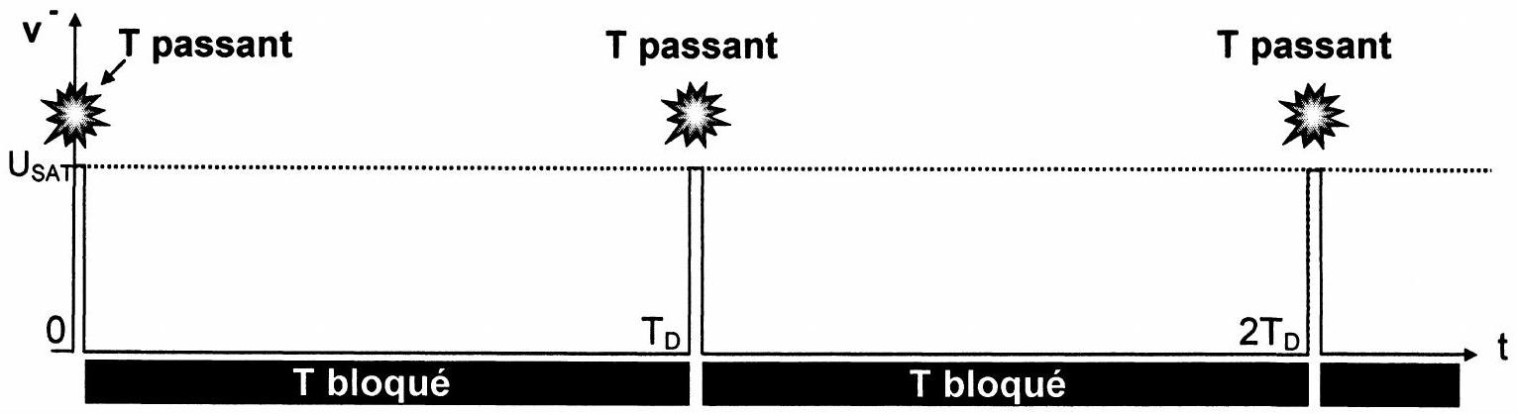
D3. Exprimer la tension $v^{+}$en fonction de $V_{0},R_{0},C_{7}$ et $\frac{du_{C7}}{dt}$ puis $u_{C7}$ en fonction de $u_{2}$ et $v^{+}$.
D4. Lorsque le système est instable et que $u_{2}$ est constant (car il a basculé instantanément), établir l'équation différentielle vérifiée par $v^{+}(t)$ en fonction de $V_{0}$ et d'une constante de temps $τ$ que vous exprimerez et calculerez.
D5. Quelles sont les grandeurs électriques continues relatives à un condensateur ? Justifier votre réponse.
A l'instant $t=0$, le phototransistor $T$ passe d'un état bloqué à un état passant.
D6. Ecrire la condition initiale $v^{+}(0)$ juste après le passage de $T$ à l'état passant; en déduire les expressions de $v^{+}(t)$ et de $u_{c7}(t)$ lorsque $t>0$.
Le phototransistor contrôle l'entrée inverseuse de l'AO $_{7}:v^{−}$bascule instantanément alors que $v^{+}$évolue au cours du temps.
D7. A quel instant $t_{0}$ la tension $u_{2}$ bascule-t-elle ? Exprimer $t_{0}$ en fonction de $τ,V_{0}$ et $U_{SAT}$ puis calculer sa valeur. Quelle est alors l'expression de $u_{c7}\left(t_{0}\right)$ ? En déduire $v^{+}(t)$ lorsque $t>t_{0}$. La tension $u_{2}$ peut-elle à nouveau basculer en l'absence d'une nouvelle impulsion? Justifier le nom de "monostable" qualifiant un tel dispositif.
D8. Compléter les chronogrammes 1 et 2 de $v^{+}(t)$ et $u_{2}(t)$ sur le document-réponse (1) ; noter sur les graphes les amplitudes de ces tensions.
D9. Le montage monostable effectue une temporisation. Analyser pourquoi.
Considérons uniquement la partie du circuit électronique de la figure p7 notée (4) et délimitée par des pointillés. Elle admet la tension d'entrée $u_{2}(t)$ et $u_{3}(t)$ est le signal de sortie.
D10. Réaliser un schéma équivalent de ce montage à basse fréquence, puis à haute fréquence en indiquant pour chaque cas l'opération réalisée entre l'entrée et la sortie.
D11. Déterminer la fonction de transfert $\underline{H}(jω)=\frac{{\underline{u}}_{3}}{{\underline{u}}_{2}}$ en supposant le régime harmonique de pulsation $ω$. Représenter l'allure asymptotique des courbes de gain $G_{dB}=20$ log $|\underline{H}|$ et de déphasage entrée-sortie $φ=arg⁡(\underline{H})$ en fonction de la pulsation $ω$ du signal d'entrée.
En déduire le type de filtrage réalisé et préciser sa fréquence de coupure $N_{c}$ sachant que : $R_{8}=R_{7}=1MΩ$ et $C_{8}=1μ F$.
Reprenons maintenant l'influence de ce filtre dans l'application envisagée: le filtre est "attaqué" par la tension $u_{2}(t)$ périodique et de rapport cyclique $α$, décrite en $\underline{D7}$. Sa décomposition de Fourier en notation réelle est : $u_{2}(t)=\left\langle u_{2}\right\rangle \left(1+2∑_{n=1}^{∞} \frac{sin⁡(nαπ)}{nαπ}cos⁡[n(ωt−απ)]\right)$.
D12. Quelle opération ce montage effectue-t-il sur la tension $u_{2}(t)$ ? En déduire l'expression de $u_{3}$ en fonction de $U_{SAT},R_{8},R_{7},t_{0}$ et de la fréquence $N$ de rotation du moteur.
D13. Quelle est la fonction de l'AO $_{9}$ ? Préciser l'influence du générateur de tension à sa sortie.
Conclusion :
D14. Exprimer la tension $u_{4}$ en fonction de $t_{0},U_{SAT}$ et de la fréquence de rotation $N$ du moteur. Expliquer pourquoi le circuit de la figure p7 réalise une conversion fréquence-tension et permet d'obtenir une tension de sortie $u_{4}$ "image" de la vitesse de rotation $Ω$ du moteur.
ANNEXE
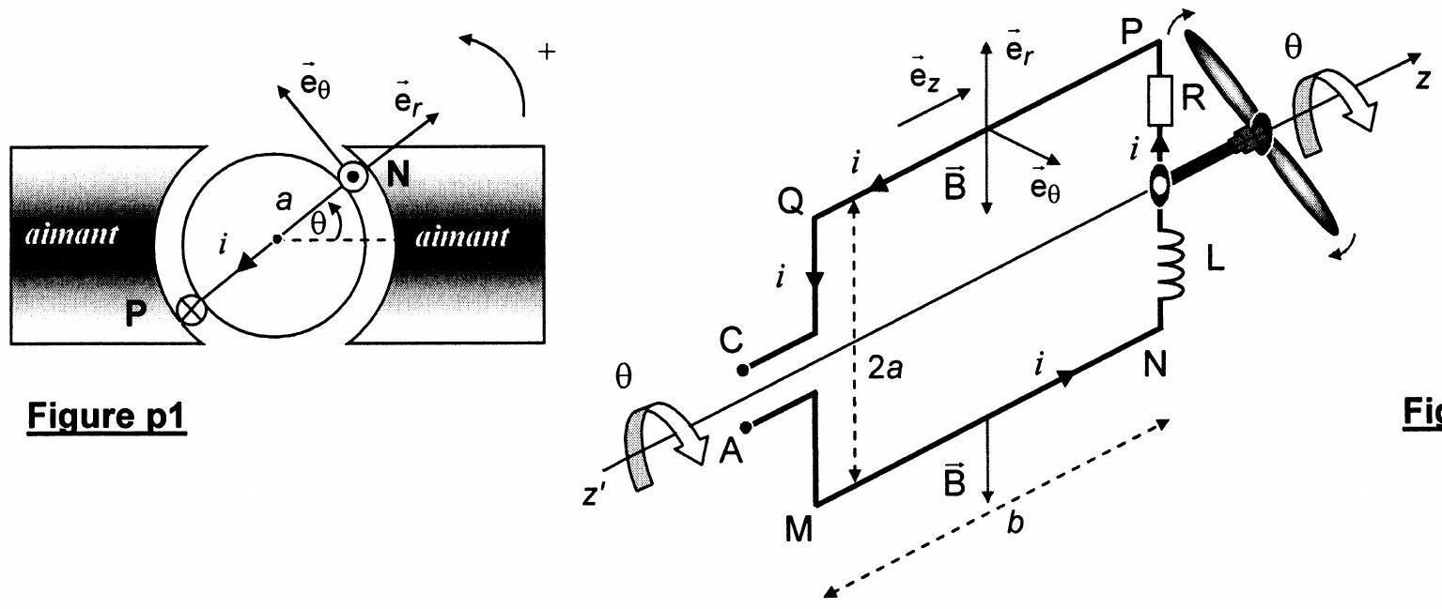
Figure p2
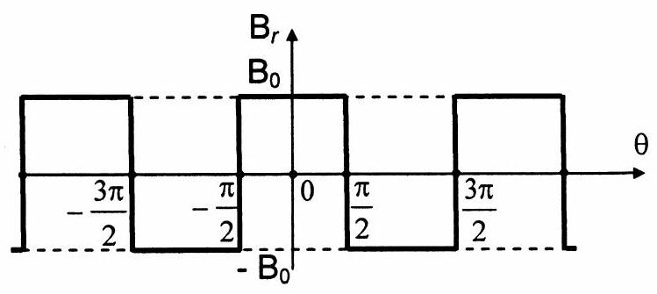
Figure p3
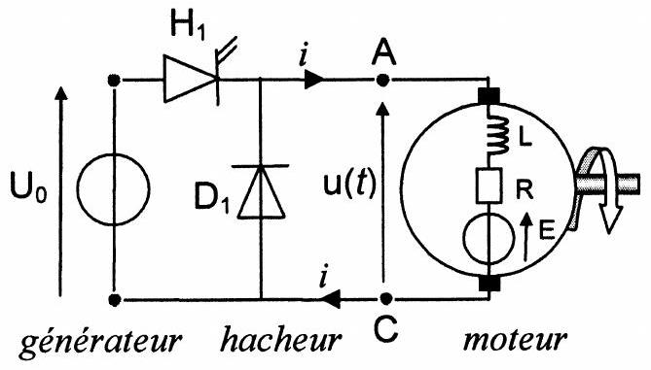
Figure p4
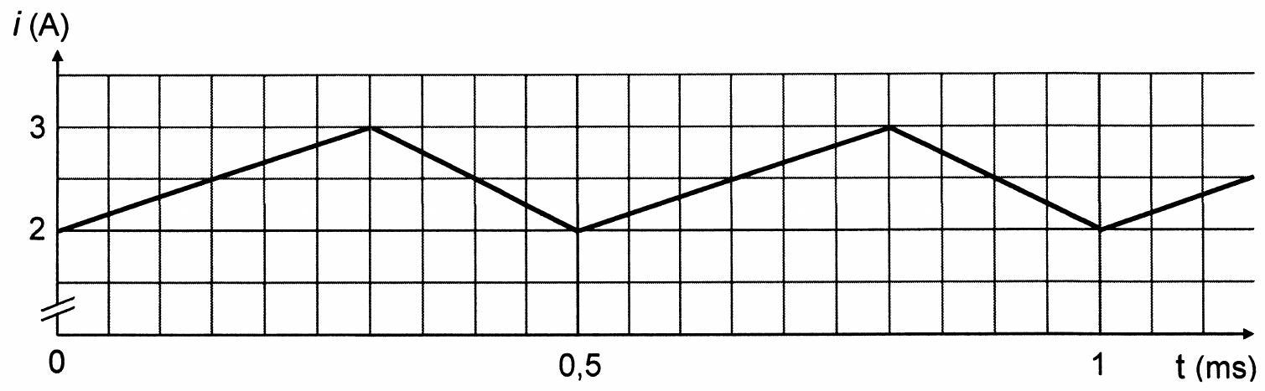
Figure p5
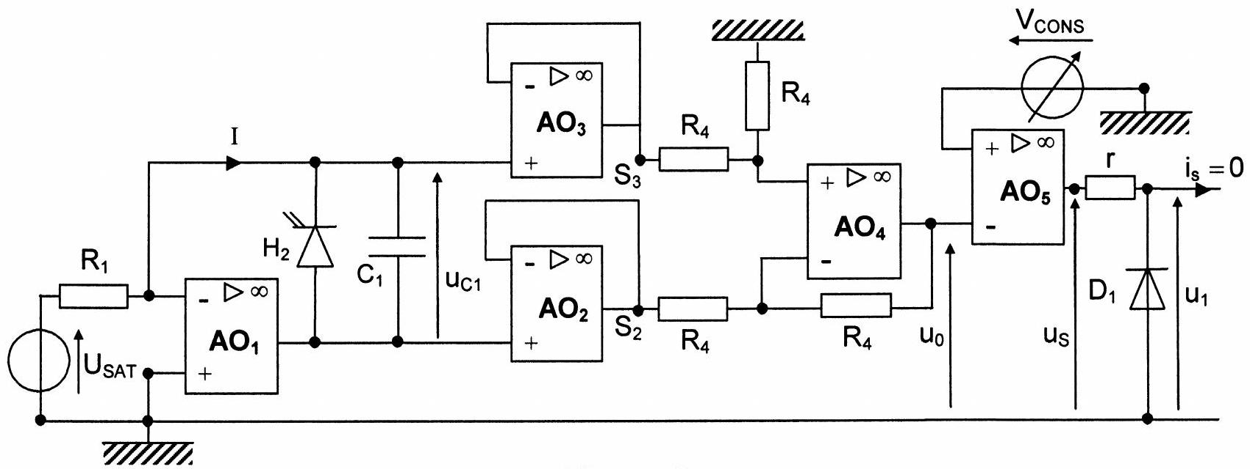
Figure p6
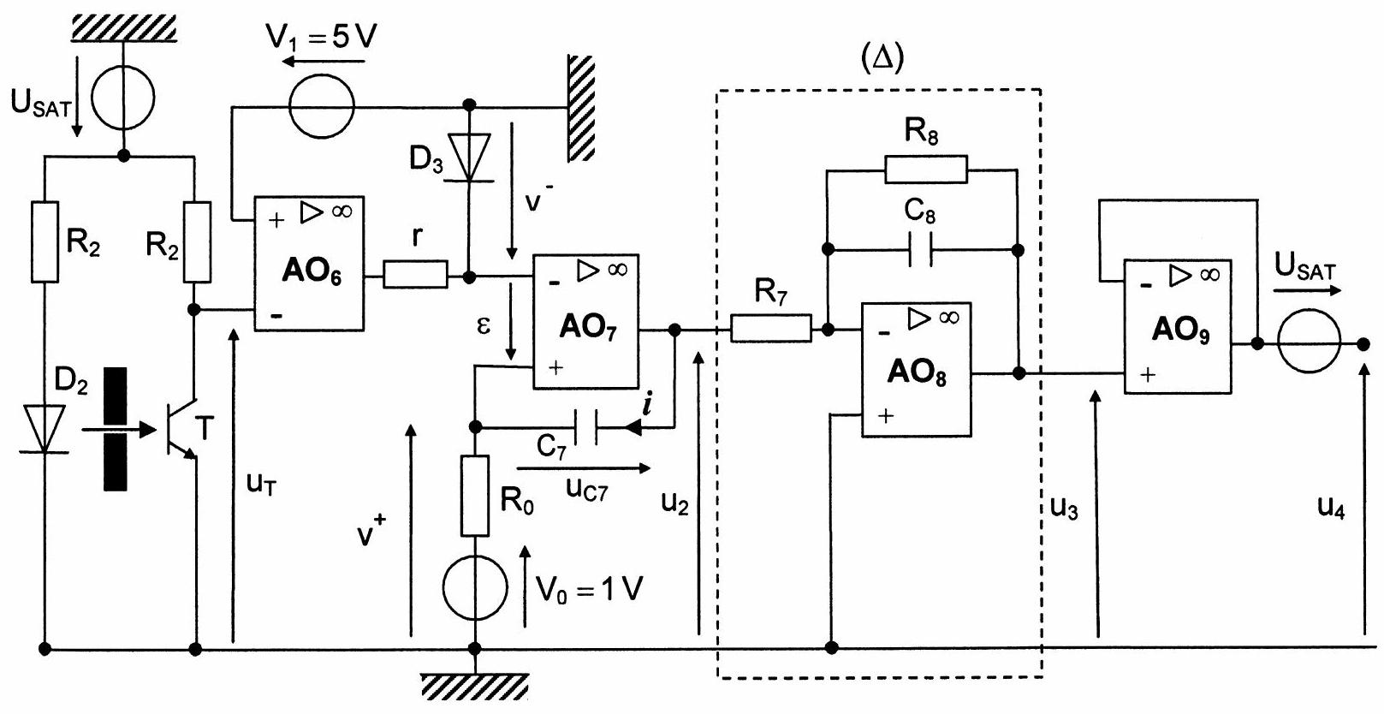
Figure p7
DEUXIEME PARTIE : METALLURGIE DU COBALT
Le procédé industriel le plus couramment utilisé pour obtenir le sulfate de cobalt est le grillage sulfatant de sulfures tels la cobaltpentlandite ${Co}_{9}{ S}_{8}$; ces minerais renferment l'élément cobalt, mais aussi les éléments cuivre et fer. Après élimination des autres éléments, le cobalt est obtenu par électrolyse.
A la suite d'une première étape de flottation qui augmente les concentrations en Co, Cu, Fe, le grillage est réalisé selon un procédé «flash» dans un four rotatif. Le minerai, préalablement conditionné sous forme de poudre est introduit en partie haute du four en même temps qu'un courant d'air chaud ascendant est injecté latéralement ; l'oxydation se déroule dans la partie centrale tandis que les étages inférieurs, munis de buses d'injection alimentées en dioxyde de soufre, sont le siège de la transformation des oxydes en sulfates. Ces opérations demandent un contrôle précis de la température et des flux de matière afin de maîtriser les réactions au sein du four.
A / GRILLAGE SULFATANT DU SULFURE DE COBALT
Le grillage sulfatant du sulfure de cobalt est régi par une réaction globale, scindée en deux étapes. La première étape produit l'oxyde de cobalt CoO et le dioxyde de soufre ${SO}_{2}$ selon la réaction :
$$\frac{2}{25}{Co}_{9}{ S}_{8(s)}+O_{2(g)}=\frac{18}{25}{CoO}_{(s)}+\frac{16}{25}{SO}_{2(g)}$$
pour laquelle l'enthalpie libre standard de réaction s'écrit en fonction de la température :
$$Δ_{r}G_{A}^{0}(T)=−294400+44T \left( J⋅{ mol}^{−1}\right).$$
Tous les calculs thermodynamiques seront réalisés pour un coefficient stoechiométrique du dioxygène égal à l'unité et dans le cadre de l'approximation d'Ellingham.
A1. Cette réaction est-elle endo- ou exothermique ? Que convient-il d'en déduire quant au déroulement de la réaction et au fonctionnement du réacteur?
A2. Exprimer la constante d'équilibre $K_{A}^{0}$ en fonction des pressions partielles à l'équilibre $p{\left({SO}_{2}\right)}_{\text{éq }}$ et $p{\left(O_{2}\right)}_{\text{éq }}$ et de la pression de référence $p^{0}=1$ bar, puis calculer $K_{A}^{0}$ à 950 K .
A3. Montrer qu'à l'équilibre chimique à 950 K , le logarithme de la pression partielle $p{\left({SO}_{2}\right)}_{\text{éq }}$ varie de manière affine en fonction du logarithme de la pression partielle $p{\left(O_{2}\right)}_{\text{éq }}$ et qu'il vérifie l'expression: $log⁡p{\left({SO}_{2}\right)}_{\text{éq }}=a+blog⁡p{\left(O_{2}\right)}_{\text{éq }}$, droite qui sera notée A ; déterminer les constantes a et b .
(les pressions partielles $p{\left({SO}_{2}\right)}_{\text{eq }}$ et $p{\left(O_{2}\right)}_{\text{eq }}$ seront exprimées en bar)
A4. Ecrire l'affinité chimique de cette réaction.
Représenter schématiquement la droite A dans un diagramme où log $p\left({SO}_{2}\right)$ est porté en ordonnées et log $p\left(O_{2}\right)$ en abscisses. En raisonnant à $p\left({SO}_{2}\right)$ constant (ou à $p\left(O_{2}\right)$ constant), déterminer le domaine d'existence de chacun des solides.
La deuxième étape est la sulfatation qui doit être réalisée en dessous de la température de décomposition du sulfate en formation. Cette réaction s'écrit :
$$2{CoO}_{(s)}+2{SO}_{2(g)}+O_{2(g)}=2{CoSO}_{4(s)}$$
pour laquelle l'enthalpie libre standard de réaction s'écrit en fonction de la température :
$$Δ_{r}G_{B}^{0}(T)=−707200+571T \left( J.{mol}^{−1}\right).$$
A5. Calculer la température d'inversion de cet équilibre.
La température de 950 K convient-elle pour réaliser la sulfatation de CoO ?
A6. Exprimer la constante d'équilibre $K_{B}^{0}$ en fonction des pressions partielles à l'équilibre $p{\left({SO}_{2}\right)}_{\text{éq }}$ et $p{\left(O_{2}\right)}_{\text{éq }}$ et de la pression de référence $p^{0}=1bar$, puis calculer $K_{B}^{0}$ à 950 K .
A7. En déduire, quand l'équilibre est réalisé à 950 K , que la frontière entre le domaine où règne la phase oxyde et le domaine de la phase sulfate est une droite, notée B , d'équation: $log⁡p{\left({SO}_{2}\right)}_{\text{eq }}=c+d.log⁡p{\left(O_{2}\right)}_{\text{eq }};$ déterminer les constantes c et d .
Ces questions préliminaires vont permettre de construire un diagramme simplifié représentant les variations de log $p\left({SO}_{2}\right)$ en fonction de log $p\left(O_{2}\right)$, à la température de 950 K , pour différents équilibres entre espèces solides (oxydes, sulfures, sulfate) du cobalt ; ce diagramme pourrait être appelé diagramme de prédominance ou de stabilité ; il est comparable au diagramme potentiel-pH relatif à la corrosion d'un métal.
Ce diagramme doit être réalisé sur le document-réponse (2) fourni avec le sujet, et doit être rendu avec la copie. Pour faciliter sa construction, sont fournis (figures c1 et c2) les diagrammes similaires établis, également à 950 K , pour les systèmes $Cu−O−S$ et Fe-O-S.
La frontière entre les domaines ${Co}_{(s)}$ et ${CoO}_{(s)}$ est une droite notée C , d'équation: $log⁡p{\left(O_{2}\right)}_{\text{éq }}=−17,9$. La droite notée $D$, d'équation : $log⁡p{\left(O_{2}\right)}_{\text{éq }}=−2,9$ sépare les domaines des deux oxydes ${CoO}_{(s)}$ et ${Co}_{3}O_{4(s)}$.
A8. Tracer ces droites sur le diagramme. Retrouver la valeur de la frontière $log⁡p{\left(O_{2}\right)}_{\text{éq }}=−2,9$ pour la droite D à partir de l'équation stoechiométrique d'oxydation de l'oxyde de cobalt.
A9. Déterminer les pressions partielles, sous la forme $log⁡p{\left({SO}_{2}\right)}_{Ω}$ et $log⁡p{\left(O_{2}\right)}_{Ω}$, pour le point d'intersection $Ω$ des droites A et B , puis tracer ces droites sur le diagramme.
La frontière entre le sulfure ${Co}_{9}S_{8(s)}$ et le sulfate ${CoSO}_{4(s)}$ est une droite notée $E$, d'équation: $log⁡p{\left(O_{2}\right)}_{\text{eq }}≅−12,7$.
Les pentes des droites-frontières entre les autres espèces peuvent aisément être déterminées et valent respectivement :
frontière : | $$Co(s)/{Cog}_{8}{ S}_{8( s)}$$ | droite $$F$$, de pente 1,  droite $$G$$, de pente 1, passant par le point $$P$$ de coordonnées
frontière : | $${Co}_{9}{ S}_{8}( s)/{CoS}_{2( s)}$$ | $$log⁡p{\left(O_{2}\right)}_{P}≅−12,7$$ et log $$p{\left({SO}_{2}\right)}_{P}=4,0$$,  frontière
 | ${Co}_{3}O_{4}( s)/{CoSO}_{4( s)}$ droite $H$, de pente $−1/3$.

A10. Ecrire l'équation-bilan entre ${CoS}_{2( s)}$ et ${CoSO}_{4( s)}$, puis calculer la pente de la frontière ${CoS}_{2( s)}/{CoSO}_{4( s)}$ (droite J).
A11. En opérant par continuité, terminer le tracé des différentes frontières. Placer dans chaque domaine l'espèce stable correspondante.
Ce diagramme n'est valable qu'à la température de 950 K et pourra donc évoluer si la température augmente. Sans pour autant retracer le diagramme, l'étude portera plus particulièrement sur l'évolution de la droite $B$ séparant l'oxyde de cobalt du sulfate de cobalt, pour quelques températures. Des calculs analogues à ceux réalisés en A6 et A7 fournissent :
température | $$T=900 K$$ | équation de $B:$ | $log⁡p{\left({SO}_{2}\right)}_{\text{eq }}=−5,6−0,5log⁡p{\left(O_{2}\right)}_{\text{eq }}$,
température | $$T=1050 K$$ | équation de $B:$ | $log⁡p{\left({SO}_{2}\right)}_{\text{eq }}=−2,7−0,5log⁡p{\left(O_{2}\right)}_{\text{eq }}$,
température | $$T=1100 K$$ | équation de $B:$ | $log⁡p{\left({SO}_{2}\right)}_{\text{eq }}=−1,9−0,5log⁡p{\left(O_{2}\right)}_{\text{eq }}$.

A12. Représenter sur le document-réponse (2) (sous forme de traits discontinus) les nouveaux tracés de la droite B pour les trois températures mentionnées.
Sur le document-réponse (2), comme sur les figures c1 et c2, apparaît une zone hachurée qui correspond aux domaines de variation des pressions partielles de dioxygène et de dioxyde de soufre, telles qu'elles sont rencontrées dans les fours de grillage, soit plus précisément :
$$−2<log⁡p\left(O_{2}\right)<−0,5 \text{ et } −2,4<log⁡p\left({SO}_{2}\right)<−0,8.$$
A13. En dessous de quelle température faut-il se placer pour réaliser le grillage sulfatant de l'oxyde de cobalt?
A14. A l'aide des figures 1 et 2 (toutes tracées à 950 K ), discuter des possibilités de sulfatation pour le cuivre et le fer à cette température.
A15. En déduire les conséquences d'une extraction du cobalt à l'acide sulfurique après le grillage à 950 K . (il est précisé que lors de l'opération d'extraction, les sulfates passent en solution alors que les oxydes restent insolubles)
A16. Comment faut-il faire évoluer la température, tout en restant dans la même plage de pressions $p\left(O_{2}\right)$ et $p\left({SO}_{2}\right)$, pour séparer le cobalt du cuivre? (l'évolution avec la température du grillage sulfatant de CuO est similaire à celle du grillage de CoO) Quel est le paramètre physique délicat à maîtriser pour mener à bien cette séparation ?
Diagramme
Cu-O-S
Figure c1
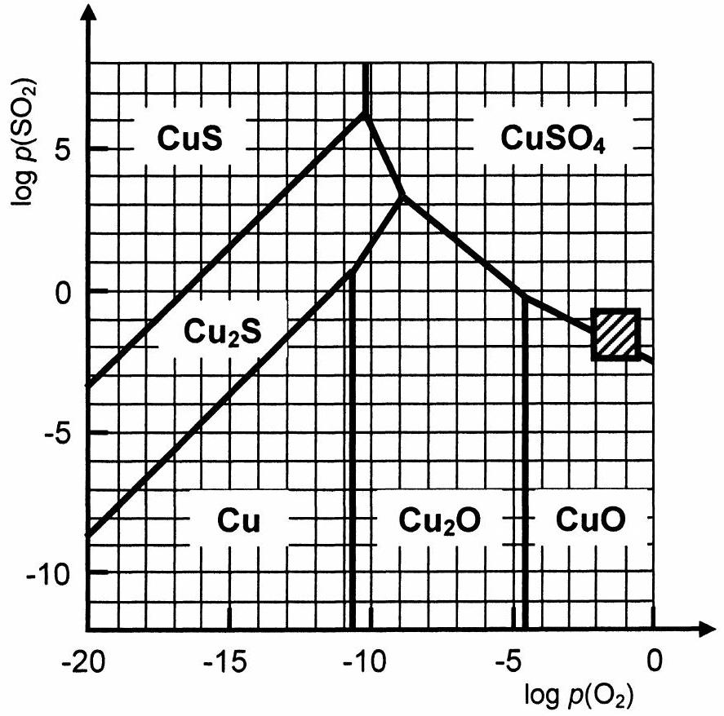
Diagramme Fe-O-S
Figure c2
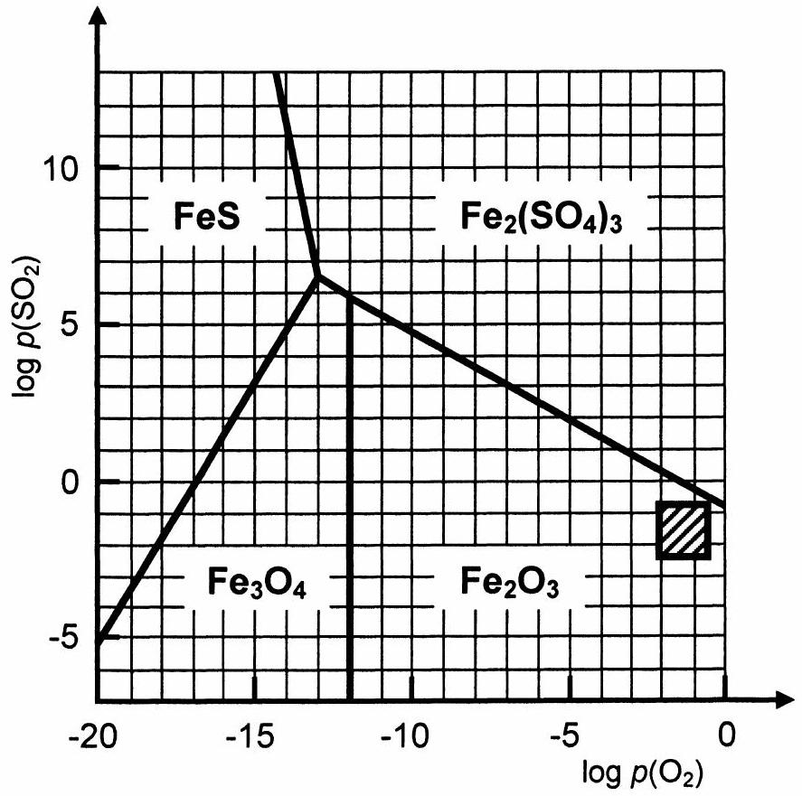
B / ELECTROLYSE DU SULFATE DE COBALT
La solution à électrolyser renferme de l'acide sulfurique (considéré comme un diacide fort), du sulfate de cobalt et du sulfate de cuivre (qui seront supposés entièrement dissociés).
Avant de réaliser l'électrolyse proprement dite, le cuivre est éliminé par cémentation du cuivre par le fer (opération durant laquelle la solution est chauffée au contact de la poudre de fer sous agitation et contrôle du pH).
L'électrolyse est réalisée dans une cuve en ciment revêtue de PVC, en maintenant une température constante entre une anode (A) en graphite et une cathode (C) en aluminium. Le pH de l'électrolyte est stabilisé à une valeur de 3. Une circulation de l'électrolyte est assurée dans la cuve.
La solution initiale à électrolyser ne renferme plus d'ions ${Fe}^{2+}$ et contient ${CoSO}_{4},7H_{2}O$ à la concentration massique de $50 g.L^{−1}$.
Pour simplifier, les calculs de potentiels seront réalisés dans les conditions standard à ${25}^{∘}C$, excepté pour les concentrations en $H_{3}O^{+}$et ${Co}^{2+}$ qui seront celles de l'électrolyse ( $pH=3$ ).
B1. Quelles sont les réactions chimiques pouvant apparaître à l'anode, puis à la cathode, sachant que l'intervention de l'ion sulfate n'est pas prise en compte?
Préciser pour chacune d'elles, la valeur théorique des potentiels d'électrodes.
B2. Quelles sont les réactions les plus favorisées thermodynamiquement à l'anode et à la cathode ? Quelle tension minimum faut-il appliquer pour obtenir une électrolyse ?
Pour récupérer du cobalt métal, il convient de considérer les aspects cinétiques.
B3. Représenter schématiquement, en tenant compte des surtensions, l'allure des courbes intensité-potentiel correspondantes (il est précisé que le couple $H_{3}O^{+}/H_{2}$ est très lent sur l'aluminium et que le tracé correspondant possède une pente beaucoup plus faible que celle des autres couples).
B4. Ecrire l'équation-bilan de la réaction d'électrolyse permettant de récupérer du cobalt.
La chute ohmique relative aux électrodes et à l'électrolyte s'élève à $1,1 V$.
B5. Déterminer la tension minimale de fonctionnement de la cuve d'électrolyse.
L'électrolyse est réalisée sous une tension de $3,5 V$ avec une intensité de 10 kA , et une densité de courant j de 400 A. $m^{−2}$.
B6. Calculer la masse théorique de cobalt métal obtenue à l'issue d'un jour d'électrolyse?
La masse de cobalt réellement obtenue journellement s'élève seulement à 256 kg .
B7. Définir puis calculer le rendement faradique. Expliquer, en vous appuyant sur les courbes intensité-potentiel précédemment tracées, pourquoi ce rendement ne peut atteindre $100\%$.
B8. Déterminer la consommation massique d'énergie, exprimée en $kJ.kg^{−1}$ (énergie nécessaire pour déposer un kilogramme de cobalt).
DONNEES NUMERIQUES
Données numériques générales :
Masses molaires atomiques (en g. ${mol}^{−1}$ ) :
$$H:1,0;O:16,0;S:32,1;Co:58,9$$
Constante des gaz parfaits :
$$R=8,31{ J}^{J}{ K}^{−1}⋅{ mol}^{−1}$$
Relation entre logarithme népérien et logarithme décimal: $ln⁡x=2,3log⁡x$
Données thermodynamiques : (approximation d'Ellingham)
Elément ou composé | Enthalpie standard de formation à 298 K ( $Δ_{f}H^{∘}$ ) en ${kJ}^{∘}{mol}^{−1}$ | Entropie molaire standard à 298 K ( $S^{∘}$ ) en J. K. $K^{−1}{ mol}^{−1}$ | Température de fusion ( $T_{f}$ ) en K | Température de décomposition ( $T_{d}$ ) en K
$${Co}_{(s)}$$ | 0 | 30,0 | 1768
$${CoO}_{(s)}$$ | - 237,9 | 53,0 | 2208
$${Co}_{3}O_{4( s)}$$ | - 891,2 | 102,5 | 1223
$${CoSO}_{4( s)}$$ | - 888,3 | 118,0 |  | 1253
$${Co}_{9}{ S}_{8( s)}$$ | - 835,5 | 446,8
$$O_{2( g)}$$ | 0 | 205,2
$${SO}_{2( g)}$$ | - 296,8 | 248,1

Données électrochimiques :
Potentiels standard d'oxydoréduction à 298 K classés par ordre croissant :
Couple | $${Co}^{2+}/Co$$ | $$H_{3}O^{+}/H_{2( g)}$$ | $$O_{2( g)}/H_{2}O$$
$$E^{∘}(V)$$ | $$−0,29$$ | 0,00 | 1,23

$\frac{RTln⁡10}{F}=0,060 V($ à 298 K$)$ Constante de Faraday : $F=96500C.{mol}^{−1}$.
Surtensions aux électrodes :
$η_{c}\left(H_{2}\right)$, sur $Al:−0,1 V η_{c}(Co)$, sur $Al:−0,1 V η_{a}\left(O_{2}\right)$, sur graphite $:0,7 V$
Épreuve/sous-épreuve:
NOM :
(en majuscules, suivi s'il y a lieu, du nom d'épouse)
Prénoms:
$N^{∘}$ du candidat $◻$
Né(e) le :
(le numéro est celui qui figure sur la
DANS CE CADRE
convocation ou la liste d'appel)
$$◻$$
NE RIEN ÉCRIRE
Document réponse (1) à compléter et à rendre avec la copie
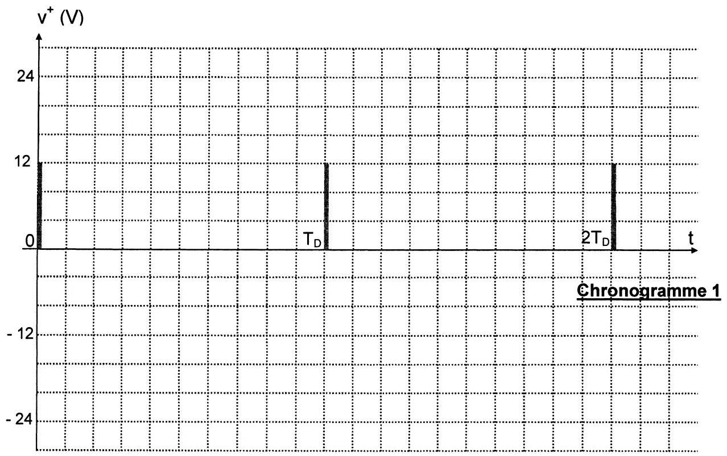

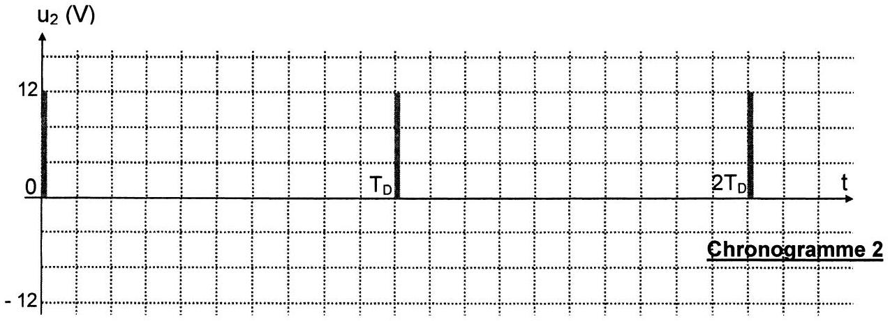
Épreuve/sous-épreuve:
NOM :
(en majuscules, suivi s'il y a lieu, du nom d'épouse)
Prénoms:
$N^{∘}$ du candidat
Né(e) le : convocation ou la liste d'appel)
$◻$ Document réponse (2) à compléter et à rendre avec la copie
Diagramme Co-O-S
